ВЫПУСКНОЙ 2022 В ГРУППЕ «СОЛНЫШКО»

Цель – создать атмосферу праздника, сформировать у детей положительную мотивацию к школе.
Задачи:
1. Создать условия для проявления творческих способностей детей.
2. С помощью игровых приёмов активизировать мыслительную деятельность детей.
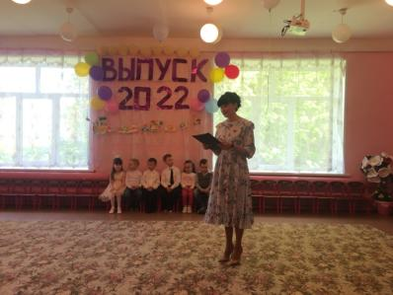
Ведущий
Не в далёком государстве, не в заморском чудном царстве,
Хороший расположен сад, каждый побывать здесь рад.
Как в этом садочке не растут цветочки, ягодки, грибочки.
Зреют там мальчишки в курточках, штанишках
И цветут девчонки в платьицах, юбчонках.
Дни и месяцы идут, дети всё растут, растут…
Выросли большими – вот такими!
И сказали…
Дети: (за дверью)
Стало здесь нам тесно, слишком мало места!
Ведущий:
И с садовой грядки спрыгнули ребятки
Были как цветочки, ягодки, грибочки
А сейчас на празднике
Будущие первоклассники!
И от чего-то зал притих
В глазах восторг и грусть немного
Пусть зал сейчас запомнит их:
Кокетливых и озорных.
Встречайте их! Выпускники Глебовского детского сада 2022 года:
Зубова Полина
Новожилова Кира
Румянцев Иван
Скроботов Егор
Тухтамуродов Санжар
Штанкусов Ярослав
Энгельбрехт Валентина
(Входят дети и выстраиваются у центральной стены)
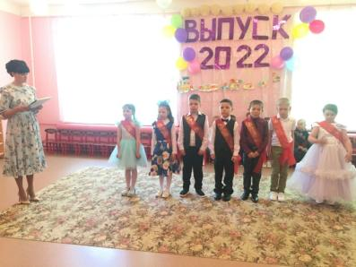
Полина.
Сегодня мы в последний раз
Собрались в этом зале.
Пришел, друзья, прощанья час
Хоть мы его так ждали!
Кира
Скорей хотели подрасти
И детский сад оставить.
Чтоб в школу побыстрей пойти,
Взрослей себя представить.
Полина
Мы подросли, но грустно всё ж
Сегодня нам немного,
Ведь детский сад наш так хорош!
Легка к нему дорога.
Иван
Мы свой любимый детский сад
Любить не перестанем
И все же мы прощаемся
Ведь мы большими стали!
Егор
Дошкольное детство- пора золотая
Счастливых деньков хоровод.
Как жаль, что так быстро они пролетают
И вот уже школа нас ждет!
Санжар
Готовы мы учиться
И школьниками стать.
Хорошие отметки
Готовы получать!
Ярослав
Как весело, дружно
Мы в садике жили
Играли все дни напролет,
Смеялись, и пели,
И крепко дружили,
И вот уже школа нас ждет!
Валентина
Солнце лучиком веселым
В окна радостно стучит
И гордимся мы сегодня
Важным словом
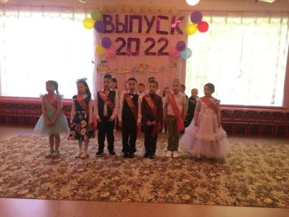
Все вместе: «Выпускник!»
Ведущий: А сейчас выпускники исполнят песню
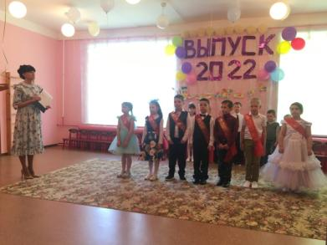
Песня «Мы теперь ученики»
Ведущий: А теперь ребята скажут слова благодарности работникам детского сада
Полина
Кто нас поутру встречает?
На вопросы отвечает?
На прогулку кто выводит?
Кто занятия проводит?
Кто нам книжку почитает?
С нами в игры поиграет?
Кира
Кто нас с буквами подружит?
Кто шнурки завяжет туже?
Кто считалку нам расскажет?
Кто картинки нам покажет?
Кто уложит нас в кровати?
Ну конечно... воспитатель! (вместе)
Иван
Кто в халате и в косынке
Нам обед несёт в корзинке?
Кто кроватки застилает
И носы нам вытирает?
Кто нальёт компота в чашки?
Кто положит манной кашки?
Полина
Если что-нибудь прольётся,
Сразу в группе уберётся,
И ругать ребят не станет.
Кто же это? Наша... няня! (вместе)
Санжар
Кто за садиком следит,
Садиком руководит?
Кто проблемы все решает,
Ничего не упускает?
Во всех вопросах сведущая
Наша... заведующая! (все ребята вместе)
Егор
Кто следит, чтоб в детском саде
Были целые кровати,
Чтобы стулья не ломались,
Чтобы дверцы закрывались,
Чтобы цвел цветник из роз?
Это делает... завхоз! (вместе)
Ярослав
Кто с кастрюлей, с поварешкой
Или просто с длинной ложкой
Варят кашу детворе
Снег ли, дождь ли на дворе?
Валя
Жарят вкусные котлеты,
Ароматные омлеты?
Варят ягодный компот,
Чтобы так и лился в рот!
Раньше всех придут с утра
Это наши... повара! (вместе)
Полина
Спасибо, дворник, за уборку,
За нашу чистоту детсада,
За то, что видите вы зорко,
Где, что убрать вам срочно надо!
Кира
Мы вам безумно благодарны
За ваш нелегкий честный труд!
Пускай доходы регулярно
За каждый взмах метлой растут!
Иван
Вы — бухгалтер самый лучший,
Пожелаем от души
И зарплаты вам растущей,
И больших достичь вершин.
Санжар
Полотенца и простынки,
Шторки в группе и белье,
Ежедневно были чистыми,
С прачкой — очень повезло!
Егор
И, на выпускной, сегодня,
От души сказать хотим:
За нелегкую работу,
За комфорт — благодарим!
Ярослав
Каждый день пусть будет светлым,
Счастья Вам, добра, любви,
В каждой группе, чтобы дети,
Аккуратней быть могли!
Валя
Промелькнуло время быстро,
И у деток выпускной.
Всем сотрудникам — спасибо!
Труд ваш очень непростой.
Все дети вместе
Всем желаем мы здоровья,
Чтобы силы не кончались,
Чтоб работали с любовью,
Никогда не огорчались.
И от нас Вам этот танец!
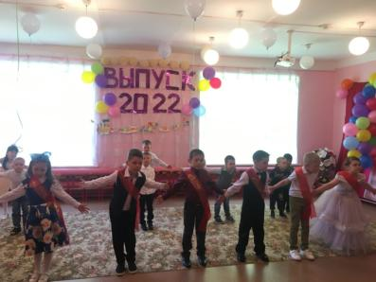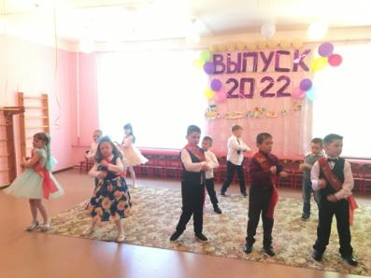
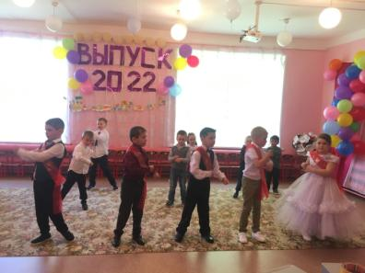
Танец
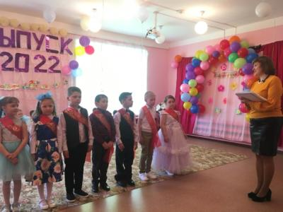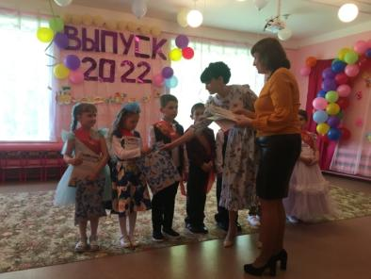
Ведущий. Наступает торжественный момент вручения выпускникам первого в их жизни документа
«Диплома об окончании детского сада» Слово предоставляется заведующей Глебовского детского сада Мухиной Галине Алексеевне.
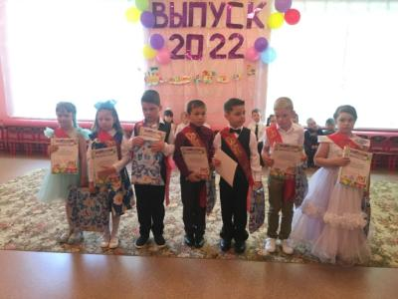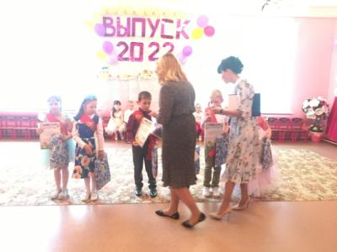
Ведущий. Хоть малы вы, но таланты! Вы артисты, музыканты.
И поэтому, друзья, наградить хочу вас я.
Звезды вам дарить я рада.
Эти звезды – вам награда!

